PHIẾU HỌC TẬP C# [03] - HÀM (FUNCTION) VÀ PHƯƠNG
THỨC (METHOD)
Họ và tên: Phạm Văn Chung

Lớp: CNTT 18-01

Video đã xem (Link): https://youtu.be/IPpEefuFiVM?si=PNmmVNhT5m1UyWlQ

1. Kiến thức cốt lõi (Cú pháp hàm)
Cú pháp chung của một hàm trong C#:

// Kiểu_trả_về Tên_hàm(Tham_số_1, Tham_số_2, ...)

// {

// // Code thực thi

// return Giá_trị;

// }

Hãy điền vào bảng sau:

Thành phần | Ý nghĩa | Ví dụ
Kiểu trả về | Loại dữ liệu mà hàm sẽ trả về | int, string, void, double
Tên hàm | Tên đại diện cho chức năng của hàm | TinhTong, InThongTin
Tham số | Các giá trị truyền vào để hàm xử lý | int a, string ten
return | Trả về kết quả cho nơi gọi hàm | return tong;

2. Ví dụ thực hành (Bắt buộc)
Kịch bản: Bạn sẽ tạo các hàm để tính toán và xếp loại điểm, thay vì viết tất cả trong Main.

Code Khởi đầu:

using System;

class Program

{

// TODO 1: Viết hàm XepLoai nhận vào điểm và trả về xếp loại (string)

// Hàm này sẽ thay thế phần if/else ở PHT trước

static string XepLoai(double diem)

{

// (Viết code của bạn tại đây)

// Tiêu chí:

// - Nếu điểm >= 8.5 => "Giỏi"

// - Nếu điểm >= 7.0 => "Khá"

// - Nếu điểm >= 5.5 => "Trung bình"

// - Nếu điểm < 5.5 => "Yếu"

}

// TODO 2: Viết hàm TinhTrungBinh nhận vào mảng điểm và trả về trung bình (double)

static double TinhTrungBinh(double[] diem)

{

// (Viết code của bạn tại đây)

// Gợi ý: Duyệt mảng, cộng tất cả, chia cho số phần tử

}

// TODO 3: Viết hàm InBangDiem nhận vào 2 mảng (tên, điểm)

// Hàm này không có kiểu trả về (void), chỉ in ra thôi

static void InBangDiem(string[] ten, double[] diem)

{

// (Viết code của bạn tại đây)

// Gợi ý: Dùng for để duyệt và gọi hàm XepLoai()

}

static void Main()

{

string[] tenSV = { "Nguyễn Văn A", "Trần Thị B", "Lê Văn C" };

double[] diemSV = { 8.5, 7.2, 5.8 };

Console.WriteLine("=== Chương trình Quản lý Sinh viên ===\n");

// TODO 4: Gọi hàm InBangDiem để in bảng điểm

InBangDiem(tenSV, diemSV);

// TODO 5: Gọi hàm TinhTrungBinh và in kết quả

double trungBinh = TinhTrungBinh(diemSV);

Console.WriteLine($"\nĐiểm trung bình lớp: {trungBinh:F2}");

}

}

3. Yêu cầu Bằng chứng (Proof of Work)
- Code đã hoàn thiện:

using System;
using System.Text;

class Program
{
// TODO 1: Viết hàm XepLoai nhận vào điểm và trả về xếp loại (string)
static string XepLoai(double diem)
{
// Code xử lý xếp loại
if (diem >= 8.5)
{
return "Giỏi";
}
else if (diem >= 7.0)
{
return "Khá";
}
else if (diem >= 5.5)
{
return "Trung bình";
}
else
{
return "Yếu";
}
}

// TODO 2: Viết hàm TinhTrungBinh nhận vào mảng điểm và trả về trung bình (double)
static double TinhTrungBinh(double[] diem)
{
double tong = 0;

// Duyệt qua từng điểm trong mảng để cộng dồn
for (int i = 0; i < diem.Length; i++)
{
tong += diem[i];
}

// Tính trung bình = Tổng / Số lượng phần tử
return tong / diem.Length;
}

// TODO 3: Viết hàm InBangDiem nhận vào 2 mảng (tên, điểm)
static void InBangDiem(string[] ten, double[] diem)
{
Console.WriteLine("\n--- Chi tiết bảng điểm ---");

// Duyệt vòng lặp theo số lượng sinh viên
for (int i = 0; i < ten.Length; i++)
{
// Gọi hàm XepLoai để lấy kết quả xếp loại cho sinh viên thứ i
string xepLoai = XepLoai(diem[i]);

// In ra thông tin: Tên - Điểm - Xếp loại
Console.WriteLine($"{i + 1}. {ten[i]} - {diem[i]} điểm - Xếp loại: {xepLoai}");
}
}

static void Main()
{
// Để hiển thị tiếng Việt có dấu trong Console
Console.OutputEncoding = Encoding.UTF8;

string[] tenSV = { "Nguyễn Văn A", "Trần Thị B", "Lê Văn C" };
double[] diemSV = { 8.5, 7.2, 5.8 };

Console.WriteLine("=== Chương trình Quản lý Sinh viên ===\n");

// TODO 4: Gọi hàm InBangDiem để in bảng điểm
InBangDiem(tenSV, diemSV);

// TODO 5: Gọi hàm TinhTrungBinh và in kết quả
double trungBinh = TinhTrungBinh(diemSV);

// F2 là định dạng lấy 2 số sau dấu phẩy (Ví dụ: 7.16)
Console.WriteLine($"\n>> Điểm trung bình cả lớp: {trungBinh:F2}");

// Dừng màn hình để xem kết quả
Console.ReadLine();
}
}

- Ảnh chụp màn hình Kết quả:

(Dán ảnh chụp màn hình của bạn vào đây. Kết quả phải hiển thị:
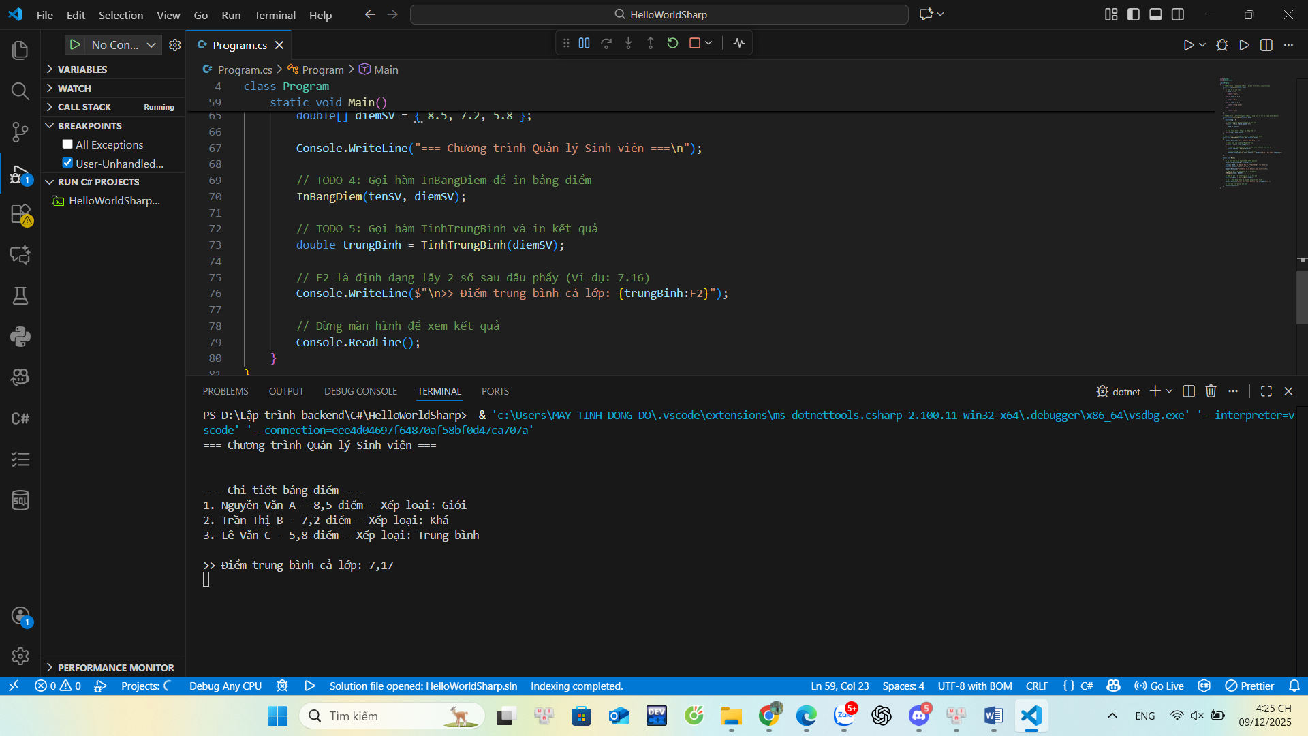

4. Câu hỏi Phản biện (Bắt buộc)
Một điều tôi chưa hiểu rõ:

- Tại sao nên chia chương trình thành nhiều hàm thay vì viết tất cả trong Main?
- Sự khác nhau giữa hàm có return và hàm void là gì? Khi nào dùng mỗi loại?
- Tại sao cần truyền mảng vào hàm? Có thể xử lý trực tiếp trong Main được không?

PHIẾU HỌC TẬP C# [04] - LẬP TRÌNH HƯỚNG ĐỐI TƯỢNG
(OOP)
Họ và tên: Phạm Văn Chung

Lớp: CNTT 18 - 01

Video đã xem (Link): https://youtu.be/WQ9j2sPRstk?si=xP4yRymYLDZNfzRl

1. Kiến thức cốt lõi (Các khái niệm OOP)
Hãy trả lời các câu hỏi sau:

  - Lớp (Class) và Đối tượng (Object):

- Lớp (Class) là gì?

- Là bản thiết kế dùng để mô tả thuộc tính và hành vi của một nhóm đối tượng.

- Đối tượng (Object) là gì?

- Là thực thể được tạo ra từ lớp, có dữ liệu riêng và có thể sử dụng các phương thức của lớp.

- Mối quan hệ giữa Lớp và Đối tượng:

- Lớp giống bản vẽ, còn đối tượng giống ngôi nhà được xây từ bản vẽ.

→ Từ 1 Class có thể tạo ra nhiều object.

1.2 Các thành phần chính của một Lớp:

Thành phần | Ý nghĩa | Ví dụ
Property / Field | Lưu trữ dữ liệu, đặc điểm của đối tượng | ten, tuoi, diem
Method | Hành vi, chức năng mà đối tượng thực hiện | XepLoai(), TinhTrungBinh()
Constructor | Hàm khởi tạo dùng để gán giá trị ban đầu cho đối tượng | SinhVien(string ten, int tuoi)

2. Ví dụ thực hành (Bắt buộc)
Kịch bản: Bạn sẽ tái cấu trúc chương trình quản lý sinh viên từ PHT trước bằng cách tạo một Lớp SinhVien.

Code Khởi đầu:

using System;

// TODO 1: Định nghĩa Lớp SinhVien

class SinhVien

{

// TODO 2: Khai báo các properties (thuộc tính)

public string HoTen { get; set; }

public int Tuoi { get; set; }
public double Diem { get; set; }

// TODO 3: Viết Constructor (hàm khởi tạo)

// Hàm này được gọi khi tạo một đối tượng SinhVien mới

// Constructor có tên giống hệt tên lớp

public SinhVien(string hoTen, int tuoi, double diem)

{

// (Viết code khởi tạo của bạn tại đây)

// Gợi ý: HoTen = hoTen; Tuoi = tuoi; Diem = diem;

}

// TODO 4: Viết Method XepLoai() để trả về xếp loại

public string XepLoai()

{

// (Viết code của bạn tại đây)

// Gợi ý: Sử dụng this.Diem để truy cập điểm của sinh viên

}

// TODO 5: Viết Method HienThiThongTin() để in thông tin sinh viên

public void HienThiThongTin()

{

Console.WriteLine($"Tên: {HoTen}, Tuổi: {Tuoi}, Điểm: {Diem}, Xếp loại: {XepLoai()}"); }

}

class Program

{

static void Main()

{

Console.WriteLine("=== Quản lý Sinh viên (Sử dụng OOP) ===\n");

// TODO 6: Tạo các đối tượng SinhVien

// Gợi ý: SinhVien sv1 = new SinhVien("Nguyễn Văn A", 20, 8.5);

SinhVien sv1 = new SinhVien("Nguyễn Văn A", 20, 8.5);

SinhVien sv2 = new SinhVien("Trần Thị B", 21, 7.2);

SinhVien sv3 = new SinhVien("Lê Văn C", 19, 5.8);

// TODO 7: Gọi method HienThiThongTin() để in thông tin

sv1.HienThiThongTin();

sv2.HienThiThongTin();

sv3.HienThiThongTin();

// TODO 8: (Tùy chọn) Tính trung bình điểm của 3 sinh viên

double diemTB = (sv1.Diem + sv2.Diem + sv3.Diem) / 3;

Console.WriteLine($"\nĐiểm trung bình lớp: {diemTB:F2}");
}

}

3. Yêu cầu Bằng chứng (Proof of Work)
- Code đã hoàn thiện:

using System;

// TODO 1: Định nghĩa Lớp SinhVien
class SinhVien
{
// TODO 2: Khai báo các properties
public string HoTen { get; set; }
public int Tuoi { get; set; }
public double Diem { get; set; }

// TODO 3: Constructor
public SinhVien(string hoTen, int tuoi, double diem)
{
HoTen = hoTen;
Tuoi = tuoi;
Diem = diem;
}

// TODO 4: Method XepLoai()
public string XepLoai()
{
if (Diem >= 8) return "Giỏi";
else if (Diem >= 6.5) return "Khá";
else if (Diem >= 5) return "Trung bình";
else return "Yếu";
}

// TODO 5: Method HienThiThongTin()
public void HienThiThongTin()
{
Console.WriteLine(
$"Tên: {HoTen}, Tuổi: {Tuoi}, Điểm: {Diem}, Xếp loại: {XepLoai()}"
);
}
}

class Program
{
static void Main()
{
Console.WriteLine("=== Quản lý Sinh viên (Sử dụng OOP) ===\n");

// TODO 6: Tạo đối tượng
SinhVien sv1 = new SinhVien("Nguyễn Văn A", 20, 8.5);
SinhVien sv2 = new SinhVien("Trần Thị B", 21, 7.2);
SinhVien sv3 = new SinhVien("Lê Văn C", 19, 5.8);

// TODO 7: Gọi method HienThiThongTin()
sv1.HienThiThongTin();
sv2.HienThiThongTin();
sv3.HienThiThongTin();

// TODO 8: Tính điểm trung bình
double diemTB = (sv1.Diem + sv2.Diem + sv3.Diem) / 3;
Console.WriteLine($"\nĐiểm trung bình lớp: {diemTB:F2}");
}
}

- Ảnh chụp màn hình Kết quả:

(Dán ảnh chụp màn hình của bạn vào đây. Kết quả phải hiển thị:

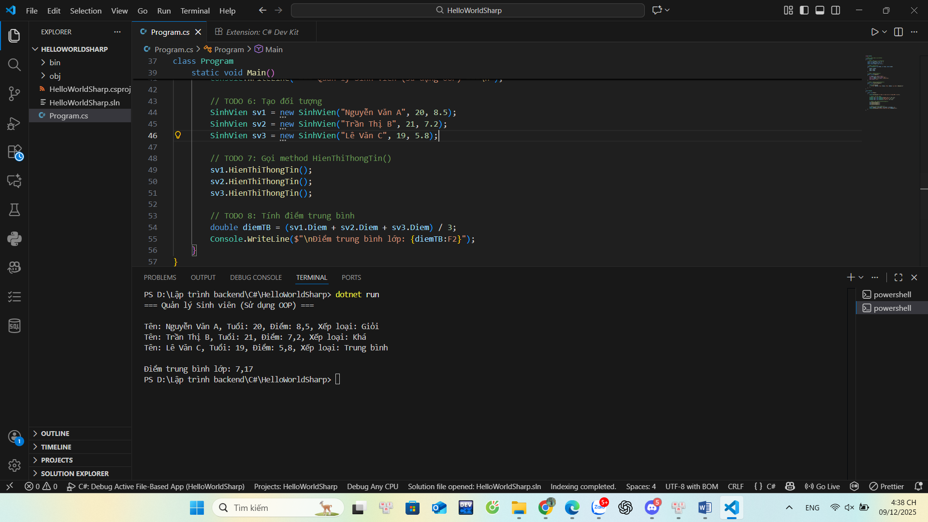4. Câu hỏi Phản biện (Bắt buộc)
Một điều tôi chưa hiểu rõ:

- Constructor dùng để làm gì? Nếu không có constructor thì việc khởi tạo đối tượng hoạt động thế nào?

- Tại sao phải dùng OOP thay vì viết code bằng hàm thông thường?

